重庆市职业病防治院
建设项目职业病危害评价报告信息网上公开表

一、评价报告基本情况
报告编号 | 渝职防现评字〔2016〕第10号 | 评价类别 | 现状评价
项目名称 | —— | 风险类别 | 严重
报告编制人 | 钟媛
建设单位 | 杜拉维特（中国）洁具有限公司 | 建设单位联系人 | 邓涛
项目地理位置 | 重庆市江津区油溪镇
现场调查人员 | 钟媛、田平 | 调查时间 | 2016.8.3
采样、检测人员 | 杜航、付冠艳等 | 采样检测时间 | 2016.8.10-12
建设单位陪同人员 | 邓涛
报告评审专家 | 王华荣、雷勇、鲜莉、陈新、涂白杰 | 评审时间 | 2016.10.28
二、项目简介
从德国巴登符腾堡州黑森林中心地带洪堡（HORNBERG）的一家工厂，到国际驰名的卫浴产品设计制造商品牌，现在，始建于1817年的杜拉维特股份有限公司在全球生产制造、销售高档陶瓷卫生洁具、浴室家具及其配件。不仅在Hornberg（杜拉维特总部所在地），而且在邻近的Schenkenzell（斯堪贝尔），在世界著名的陶瓷之都Meissen（梅森），法国Bischwiller（比什克维），埃及Cairo（开罗），以及土耳其等地都有生产基地。其产品因精湛的技术和独特的工艺而遍及世界各地的高档宾馆、公共设施、办公楼、机场以及多国的总统府、议会大厦。
杜拉维特（中国）洁具有限公司于2003年正式成立，主要从事Duravit产品在中国的生产、销售和出口。2004年，Duravit在上海成立市场及销售中心，并建成覆盖全国主要城市的销售网络。

三、建设项目（用人单位）存在的职业病危害因素及检测结果
本项目生产工艺过程中产生或存在的职业病危害因素有：粉尘（矽尘、石膏粉尘、砂轮磨尘、电焊烟尘）、噪声、高温、苯、甲苯、二甲苯、环氧树脂、苯乙烯、乙酸丁酯、六亚甲基二异氰酸脂的三聚体、双酚A环氧树脂、聚氧丙烯二胺、二丙基二苯聚丙二醇脂、二苯基甲烷二异氰酸酯、（2-羟基丙基）乙二胺、聚丙二醇、二（异丙基）萘、聚氧化烯胺、锰及其无机化合物、二氧化碳、氮氧化物、一氧化碳、电焊弧光、工频电场等。
职业病危害因素及分布情况一览表
评价单元 | 工种/岗位/地点 | 每班在岗人数 | 每班接害时间 | 作业方式 | 接触的职业  危害因素
浆釉料车间 | 原材料转运叉车操作工 | 1 | 4h | 固定岗位 | 矽尘、噪声
浆釉料车间 | 浆料投料工 | 3 | 3h | 固定岗位 | 矽尘、噪声
浆釉料车间 | 浆料磨料工 | 3 | 2h | 巡检 | 矽尘、噪声
浆釉料车间 | 釉料投料工 | 2 | 1h | 固定岗位 | 矽尘、噪声
浆釉料车间 | 釉料磨料工 | 2 | 2h | 巡检 | 矽尘、噪声
成型车间 | 地摊线注浆工 | 169 | 5h | 固定岗位 | 矽尘、噪声、高温
成型车间 | 立浇线注浆工 | 169 | 7h | 固定岗位 | 矽尘、噪声、高温
施釉车间 | 半检区操作工 | 12 | 6h | 固定岗位 | 矽尘、噪声
施釉车间 | 施釉区操作工 | 20 | 6h | 固定岗位 | 矽尘、噪声
窑炉车间 | 80m窑炉巡检工 | 1 | 5h | 巡检 | 矽尘、噪声、高温、一氧化碳、二氧化碳、氮氧化物
窑炉车间 | 80m窑炉入窑清灰操作工 | 3 | 2h | 固定岗位 | 矽尘、噪声、高温
窑炉车间 | 80m窑炉出窑清灰操作工 | 1 | 1h | 固定岗位 | 矽尘、噪声、高温
窑炉车间 | 12m窑炉清灰操作工 | 1 | 5h | 固定岗位 | 矽尘、噪声、高温
窑炉车间 | 重烧修坯工作台操作工 | 1 | 5h | 固定岗位 | 矽尘、噪声、高温
窑炉车间 | 刷氧化铝岗位操作工 | 1 | 6h | 固定岗位 | 矽尘、噪声
成品车间 | 成品打磨机操作工（湿式） | 2 | 5h | 固定岗位 | 矽尘、噪声
成品车间 | 成品打磨打磨工（干式） | 2 | 5h | 固定岗位 | 矽尘、噪声
成品车间 | 冷补岗位操作工 | 4 | 1.5h | 固定岗位 | 苯、甲苯、二甲苯、环氧树脂、苯乙烯、乙酸丁酯、六亚甲基二异氰酸脂的三聚体
成品车间 | 成品检测岗位操作工 | 20 | 7h | 固定岗位 | 噪声
工作模车间 | 石膏投料工 | 1 | 3h | 固定岗位 | 石膏粉尘、噪声
工作模车间 | 石膏和料工 | 1 | 3h | 固定岗位 | 石膏粉尘、噪声
工作模车间 | 取模岗位操作工 | 10 | 4h | 固定岗位 | 石膏粉尘、噪声
模具开发车间 | 母模岗位操作工 | 10 | 6h | 固定岗位 | 双酚A环氧树脂、聚氧丙烯二胺、二丙基二苯聚丙二醇脂、二苯基甲烷二异氰酸酯、（2-羟基丙基）乙二胺、聚丙二醇、二（异丙基）萘、聚氧化烯胺
模具开发车间 | 模具打磨工 | 10 | 0.5h | 固定岗位 | 其他粉尘（树脂粉尘）、噪声
生产部 | 高位货架区搬运工 | 1 | 5h | 固定岗位 | 矽尘、噪声
生产部 | 高压注浆操作工 | 1 | 5h | 固定岗位 | 矽尘、噪声
设备管理部 | 空压机房 | 1 | 1h | 巡检 | 噪声
设备管理部 | 配电房 | 1 | 1h | 巡检 | 工频电场
设备管理部 | 油漆工 | 1 | 0.5h | 固定岗位 | 苯、甲苯、二甲苯
设备管理部 | 电线工 | 20 | 0.5h | 固定岗位 | 锰及其无机化合物、电焊烟尘、电焊弧光、矽尘等
通过对生产工艺流程、职业卫生现场调查和重点评价因子的综合分析，本项目生产工艺过程中产生或存在于工作场所的主要职业病危害因素为：粉尘（矽尘、石膏粉尘）、噪声、高温、苯、甲苯、二甲苯等。
工作场所职业病危害因素检测结果统计一览表
序号 | 检测因素 | 检测  点数 | 危害因素浓度  （强度）范围 | 检测结果情况 | 合格率
1 | 矽尘（总尘） | 32 | 0.4~11.6 mg/m³ | 其中22个点的矽尘（总尘）检测结果超标。 | 31.2%
2 | 矽尘（呼尘） | 32 | 0.4~3.6 mg/m³ | 其中7个点的矽尘（呼尘）检测结果超标 | 78.1%
3 | 石膏粉尘（总尘） | 3 | 0.4~2.6 mg/m³ | 符合要求 | 100%
4 | 石膏粉尘（呼尘） | 3 | 0.4~0.9 mg/m³ | 符合要求 | 100%
5 | 其他粉尘 | 1 | 0.5~0.6 mg/m³ | 符合要求 | 100%
6 | 苯 | 1 | <0.8mg/m³ | 符合要求 | 100%
7 | 甲苯 | 1 | <0.8mg/m³ | 符合要求 | 100%
8 | 二甲苯 | 1 | <0.8mg/m³ | 符合要求 | 100%
9 | 乙酸丁酯 | 1 | 1.6mg/m³ | 符合要求 | 100%
10 | 定点噪声 | 36 | 71.9~98.9dB（A） | 其中14个点的噪声强度大于85dB(A)。 | ——
11 | 岗位个体噪声  （8h等效A声级） | 38 | 70.6~96.9dB（A） | 其中9个岗位的噪声检测结果超标。 | 76.3%
12 | 非噪声工作地点噪声 | 4 | 56.8~69.5dB（A） | 符合要求 | 100%
13 | 高温 | 6 | 31-32 | 其中2个岗位的WBGT指数检测结果超标。 | 66.7%
14 | 工频电场 | 1 | 4.3 V/m | 符合要求 | 100%

四、评价结论与建议
4.1评价结论
职业卫生综合评价一览表
序号 | 评价内容 | 评价依据 | 评价结论
1 | 总体布局 | 《工业企业设计卫生标准》  《工业企业总平面设计规范》 | 符合
2 | 生产工艺设备布局 | 《工业企业设计卫生标准》 | 符合
3 | 职业病危害防设施 | 《中华人民共和国职业病防治法》  《工业企业设计卫生标准》 | 符合
4 | 职业病危害因素检测结果 | 《工作场所有害因素职业接触限值（第1部分：化学有害因素）》  《工作场所有害因素职业接触限值（第2部分：物理因素）》 | 基本符合
5 | 职业病防护用品 | 《个体防护装备选用规范》  《工业企业职工听力保护规范》  《劳动防护用品配备标准（试行）》 | 基本符合
6 | 建筑卫生学及辅助用室 | 《工业企业设计卫生标准》  《建筑采光设计标准》  《建筑照明设计标准》  《采暖通风与空气调节设计规范》 | 符合
7 | 应急救援 | 《工业企业设计卫生标准》 | 符合
8 | 职业卫生管理 | 《中华人民共和国职业病防治法》  《用人单位职业健康监护监督管理办法》  《工作场所职业卫生监督管理规定》  《职业病危害项目申报办法》等 | 符合
9 | 职业健康监护 | 《中华人民共和国职业病防治法》  《用人单位职业健康监护监督管理办法》  《职业健康监护技术规范》 | 符合
通过对本项目工作场所的职业卫生现场调查、职业病危害因素检测结果及职业病防护设施的防护效果进行综合分析和评估后，考虑到本项目整个产品生产过程多数作业为手工操作，其产生粉尘（主要为矽尘）的岗位和噪声作业场所较多，尤其以矽尘和噪声的职业危害为主，且分布较广、危害性较大，如未采取有效的防护措施，发生职业病的风险较高。因此，根据职业病危害因素的分布情况、毒性大小、接触情况等，并结合“建设项目职业病危害风险分类管理目录”，本报告书认为杜拉维特（中国）洁具有限公司职业病危害的风险分类为严重。
4.2评价建议
职业卫生管理方面
（1）通过对本项目工作场所职业卫生现场调查、粉尘和噪声检测结果的分析发现，其产生粉尘的岗位和噪声作业场所较多，尤其以粉尘危害为主，且分布较广、危害性较大。因此本章节特别提出：用人单位应进一步加强作业场所防护用品使用的现场监督和管理，通过加强对劳动者使用防护用品的培训和监督，以提高劳动者在作业过程中的自我防护意识，督促其按要求正确使用个人防护用品；并且还应注意个人防护用品的定期更换及维护（尤其应注意防尘口罩的更换问题），以确保防护用品的有效性。
（2）建议企业按照《国家安全监管总局办公厅关于加强用人单位职业卫生培训工作的通知》（安监总厅安健〔2015〕121号）的要求，做好职业卫生培训工作，根据行业和岗位特点，制定培训计划，确定培训内容和培训学时，确保培训取得实效。没有能力组织职业卫生培训的用人单位，可以委托培训机构开展职业卫生培训。
用人单位主要负责人主要培训内容：国家职业病防治法律、行政法规和规章，职业病危害防治基础知识，结合行业特点的职业卫生管理要求和措施等。初次培训不得少于16学时，继续教育不得少于8学时；职业卫生管理人员主要培训内容：国家职业病防治法律、行政法规、规章以及标准，职业病危害防治知识，主要职业病危害因素及防控措施，职业病防护设施的维护与管理，职业卫生管理要求和措施等。初次培训不得少于16学时，继续教育不得少于8学时；接触职业病危害的劳动者主要培训内容：国家职业病防治法规基本知识，本单位职业卫生管理制度和岗位操作规程，所从事岗位的主要职业病危害因素和防范措施，个人劳动防护用品的使用和维护，劳动者的职业卫生保护权利与义务等。初次培训时间不得少于8学时，继续教育不得少于4课时。
以上三类人员继续教育的周期为一年。用人单位应用新工艺、新技术、新材料、新设备，或者转岗导致劳动者接触职业病危害因素发生变化时，要对劳动者重新进行职业卫生培训，视作继续教育。
职业危害防护方面
（1）针对生产性粉尘作业危害程度分级为Ⅰ级和Ⅱ级的作业岗位，企业还应加强现场管理，及时对作业场所堆积的分级进行清扫，避免二次扬尘，且严格要求工人按照岗位操作规程进行操作，避免因操作不当造成产生的粉尘不能及时被除尘器捕获，从而引起粉尘的扩散。
（2）对投入使用的通风除尘装置，用人单位应当进行经常性的维护、检修和清理，定期检测其性能和效果（每年至少检测一次）。排风管道和罩口应避免积尘，除尘装置滤袋应及时喷扫清灰，以免影响通风除尘效果。检测结果和维护记录应整理存档。
（3）针对粉尘超标的作业场所，除成品车间/成品干式打磨岗位外，其余岗位所采取的个人防护措施可有效保护粉尘工作场所中作业工人的职业健康。建议企业将成品车间/成品干式打磨岗位工人配备的自吸过滤式防尘半面罩更换为自吸过滤式防尘全面罩。
（4）通过现场调查和现场检测，本项目80m窑炉入窑和出窑清灰，12m窑炉清灰等岗位虽然设置有吸尘器，但吸尘效果不理想。主要是因为吹灰过程容易造成二次扬尘，而吸尘罩又不能及时的收集完全。建议企业可以考虑改进生产工艺，将吹灰工艺改为真空吸尘工艺，从而减少粉尘的二次扬尘。
（5）通过现场调查和现场检测，本项目成品车间干式打磨岗位处的矽尘超标情况较为严重，建议企业改机生产工艺，将干式打磨改为湿式打磨，或者采用自吸尘打磨的方式，从而减少粉尘的扩散。
（6）夏季高温季节公司应及时足量供给车间作业人员含盐清凉饮料（含盐量为0.1%~0.2%）和防暑降温药品（藿香正气液、十滴水等），以维持工人水盐代谢平衡，调整工人的作息时间，避免发生职业性中暑或给予适当的岗位补贴。
（7）针对高温作业分级中中度危害作业（Ⅱ级）（包括成型车间干燥房外、窑炉车间/80m窑炉装车处、80m窑炉出窑卸车处、80m窑炉出窑清灰处和12m梭式窑炉入口）和重度危害作业（Ⅲ级）（成型车间中部）等作业岗位企业应强化职业健康监护和防暑降温等防护措施，并通过调整高温作业劳动-休息制度，降低劳动者接触热环境的单位时间比率。
（8）企业部分工作场所职业病危害警示标志设置不够全面，应按照《国家安全监管总局办公厅关于印发用人单位职业病危害告知与警示标识管理规范的通知》（安监总厅安健〔2014〕111号）的要求，规范生产现场职业病危害警示标识的设置。具体建议详见表12-2。对投入使用的职业病危害警示标识，至少每半年检查一次，发现有破损、变形、变色、图形符号脱落、亮度老化等问题时应及时修整或更换。
职业病危害警示标识是指在工作场所中设置的可以提醒劳动者对职业病危害产生警觉并采取相应防护措施的图形标识、警示线、警示语句和文字说明以及组合使用的标识等。职业病危害警示标识的设置参考如下：
①警示线
在生产、使用高毒、剧毒物品作业场所，设置红色警示线。在生产、使用一般有毒物品作业场所，设置黄色警示线。警示线设在使用有毒作业场所外缘不少于30cm处，警示线宽度不少于10cm。
②警示标识
警示标识应设在与安全有关的醒目地方，并使大家看见后，有足够的时间来注意它所表示的内容。设置的高度，应尽量与人眼的视线高度相一致。悬挂式和柱式的环境信息标志牌的下缘距地面的高度不宜小于2m；局部信息标志的设置高度应视具体情况确定。

警示标识牌尺寸设置一览表
型号 | 观察距离 | 圆形标识的外直径 | 三角形标识的外边长 | 正方形标识的外边长 | 长方形附加提示标识（长×宽）
1 | 0~2.5 | 0.070 | 0.088 | 0.063 | 0.126×0.063
2 | ~4.0 | 0.110 | 0.140 | 0.100 | 0.200×0.100
3 | ~6.3 | 0.175 | 0.220 | 0.160 | 0.320×0.160
4 | ~10.0 | 0.280 | 0.350 | 0.250 | 0.500×0.250
5 | ~16.0 | 0.450 | 0.560 | 0.400 | 0.800×0.400
6 | ~25 | 0.700 | 0.880 | 0.630 | 1.260×0.630
7 | ~40 | 1.110 | 1.400 | 1.000 | 2.000×1.000
注：单位为米。允许有±3%的误差。在特殊情况下，警示标识牌的尺寸可适当调整。
③中文警示说明
使用可能产生职业病危害的设备的，除设置警示标识外，也应当在设备醒目位置设置中文警示说明。警示说明应当载明设备性能、产品特性、主要成份、可能产生的职业病危害、安全操作和维护注意事项、职业病防护以及应急救治措施等内容。
本项目职业病危害警示标识设置参照表
设置地点 | 职业病危害警示标识
设置地点 | 警告标示 | 指令标识 | 中文警示说明 | 告知卡 | 警示线
浆釉料车间/浆料投料 | 注意防尘  噪声有害 | 戴防尘口罩  戴护耳器 | —— | 矽尘告知卡 | ——
浆釉料车间/浆料球磨机 | 注意防尘  噪声有害 | 戴防尘口罩  戴护耳器 | —— | 矽尘告知卡 | ——
浆釉料车间/釉料投料 | 注意防尘  噪声有害 | 戴防尘口罩  戴护耳器 | —— | 矽尘告知卡 | ——
浆釉料车间/釉料球磨机 | 注意防尘  噪声有害 | 戴防尘口罩  戴护耳器 | —— | 矽尘告知卡 | ——
成型车间/地摊线 | 注意防尘  噪声有害  注意高温 | 戴防尘口罩  戴护耳器  注意通风 | —— | 矽尘告知卡 | ——
成型车间/立浇线 | 注意防尘  噪声有害  注意高温 | 戴防尘口罩  戴护耳器  注意通风 | —— | 矽尘告知卡 | ——
施釉车间/半检区 | 注意防尘  噪声有害 | 戴防尘口罩  戴护耳器 | —— | 矽尘告知卡 | ——
施釉车间/施釉区 | 注意防尘  噪声有害 | 戴防尘口罩  戴护耳器 | —— | 矽尘告知卡 | ——
窑炉车间/80m窑炉 | 注意高温 | 注意通风 | —— | —— | ——
窑炉车间/80m窑炉入窑清灰 | 注意防尘  注意高温 | 戴防尘口罩  注意通风 | —— | 矽尘告知卡 | ——
窑炉车间/80m窑炉出窑清灰 | 注意防尘  注意高温 | 戴防尘口罩  注意通风 | —— | 矽尘告知卡 | ——
窑炉车间/12m窑炉清灰 | 注意防尘  注意高温 | 戴防尘口罩  注意通风 | —— | 矽尘告知卡 | ——
窑炉车间/重烧修坯工作台 | 注意防尘  噪声有害 | 戴防尘口罩  戴护耳器 | —— | 矽尘告知卡 | ——
窑炉车间/刷氧化铝 | 注意防尘 | 戴防尘口罩 | —— | 矽尘告知卡 | ——
成品车间/成品打磨机（湿式） | 注意防尘 | 戴防尘口罩  戴护耳器 | —— | 矽尘告知卡 | ——
成品车间/成品打磨机（干式） | 注意防尘  噪声有害 | 戴防尘口罩  戴护耳器 | —— | 矽尘告知卡 | ——
成品车间/冷补岗位 | 当心中毒 | 戴防毒口罩 | —— | —— | ——
工作模车间/石膏投料 | 注意防尘 | 戴防尘口罩 | —— | —— | ——
工作模车间/石膏和料 | 注意防尘 | 戴防尘口罩 | —— | —— | ——
工作模车间/取模 | 注意防尘 | 戴防尘口罩 | —— | —— | ——
模具开发车间/模具打磨 | 注意防尘  噪声有害 | 戴防尘口罩  戴护耳器 | —— | —— | ——
生产部/高位货架区 | 注意防尘 | 戴防尘口罩 | —— | —— | ——
生产部/高压注浆 | 注意防尘 | 戴防尘口罩 | —— | —— | ——
设备管理部/维修区 | 当心中毒  当心弧光 | 戴防毒口罩  戴护目镜  戴防护手套 | —— | —— | ——
本项目职业病危害警示标识图示一览表

职业病危害警示标识图例
警告标示 |  | 指令标识
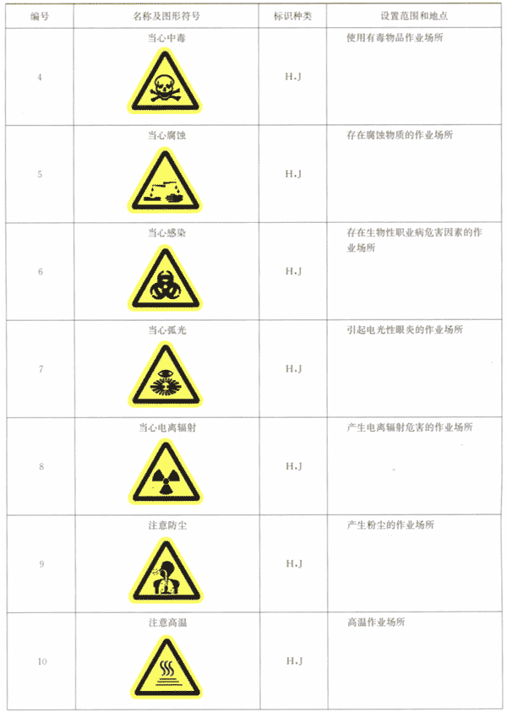  当心中毒  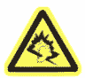  噪声有害 | 注意防尘  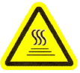  注意高温 | 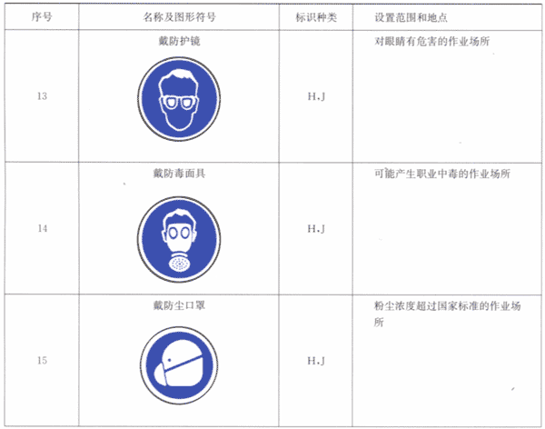  戴防毒口罩  戴防尘口罩 | 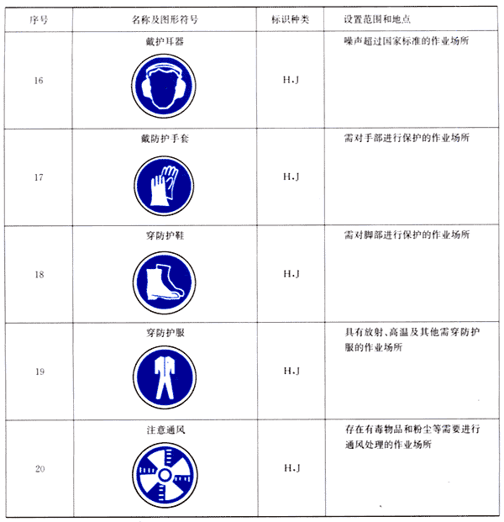  注意通风  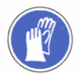  戴防护手套 | 戴防护眼镜  戴护耳器
（9）对本项目投入使用的职业病防护设备，用人单位应设专人定期对防护设施运行情况进行检查，并填写《用人单位职业卫生检查和处理记录表》，确保职业病防护设施的有效性；若发现问题应及时对职业病防护设施进行维护、检修，做好职业病防护设施的检维修记录，并将其存入《职业卫生管理档案》中。
（10）在今后涉及新建、改建、扩建项目时，建设项目的职业病防护设施应与主体工程同时设计，同时施工，同时投入生产和使用，并将评价合同及评价报告共同存入《建设项目职业卫生“三同时”档案》中。
（11）本项目属于职业病危害严重的建设项目，根据《工作场所职业卫生监督管理规定》（国家安全生产监督管理总局令第47号）第二十条的规定：存在职业病危害的用人单位，应当委托具有相应资质的职业卫生技术服务机构，每年至少进行一次职业病危害因素检测。
职业病危害严重的用人单位，除遵守前款规定外，应当委托具有相应资质的职业卫生技术服务机构，每三年至少进行一次职业病危害现状评价。
检测、评价结果应当存入本单位职业卫生档案，并向安全生产监督管理部门报告和劳动者公布。

五、技术审查专家组评审意见
1、注明打磨母模时接触的是什么粉尘
2、表4-9和4-10中，超限倍数数值没有的要说明。
3、表4-21中可以将非噪声作业岗位剔除。
4、P57，（3）中只需分析超标原因，不用列出超限的程度。
5、评价依据《职业病防治法》补充第1次修改的信息，《劳动合同法》补充颁布信息。
6、报告中还应介绍自上次评价以来有无设备的更新变动。
7、核对报告中工作班制运转的描述。
8、2.6中应补充有无慢性职业病检出。
9、工作日写实表中应明确实际危害接触时
10、建议将部分岗位吹灰改为真空吸尘。
11、建议将干式打磨改为湿式打磨，或采用自吸尘打磨。
12、主导风向的描述图文不符，请核实。

